1. 九里湖湿地综合监测平台功能介绍

“九里湖湿地综合监测平台”分为3个子系统，即九里湖湿地生态监测系统，电子巡更系统和视频监控系统。

九里湖湿地生态监测系统可实现对气象、水文、环境（水质、空气、土壤、噪音等）、生物、疫情、人类活动的动态监测，提供实时预警警报，数据综合分析，为湿地日常管理、应急处理、专项管理和综合决策提供支持。以保护和恢复湿地生态环境，为鸟类和鱼类等提供良好的栖息环境，为人类科研、教育、休憩、生活提供良好的场所。功能包括：监测站点管理、数据发送接收、实时监测、实时预警，数据查询、视频监控、分析报告、系统管理等功能。

1、登录页：

设置有登录权限

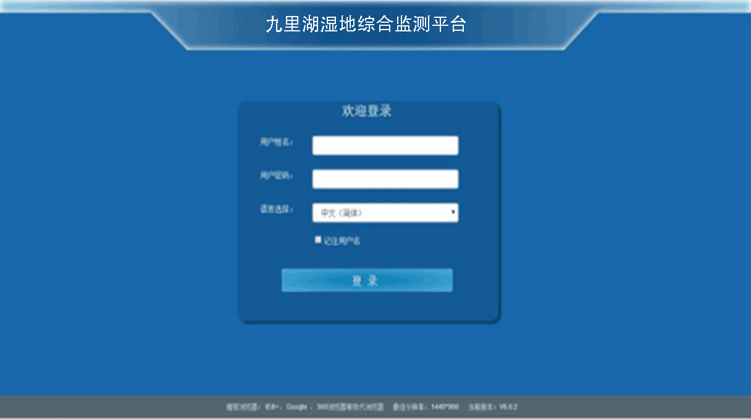

2、首页

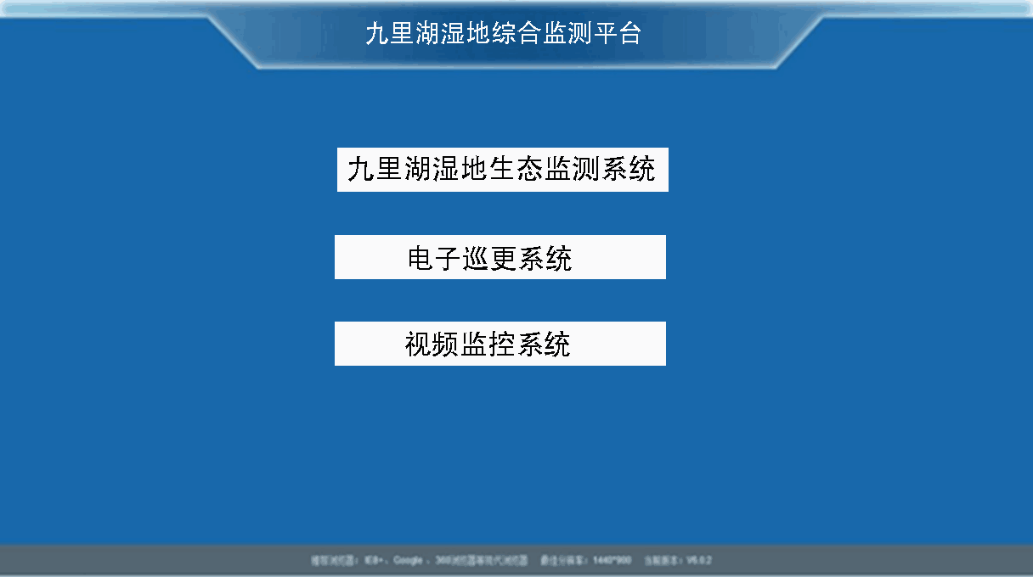

3、监测站管理（九里湖湿地生态监测系统）

部署监测站点，在平台添加监测站点基本信息、位置、管理信息。

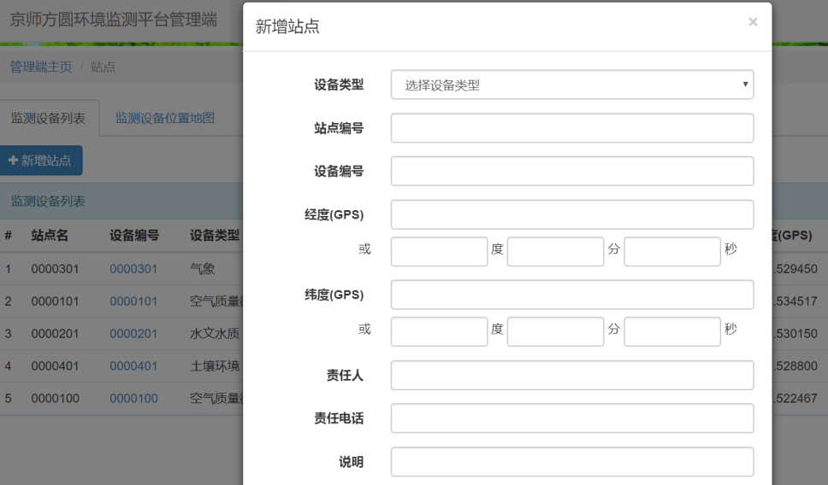

（图1-监测站点管理图）

4、数据发送接收（九里湖湿地生态监测系统）

监测站点设备和系统平台支持4G、GPRS等多种通讯模式，数据通过无线发送模块发送到监测平台，由平台数据接收服务对数据进行分析、预处理并存储到数据中心服务器。

5、实时监测（九里湖湿地生态监测系统）

实时监测查看各监测站点运行状况，最新数据，预警、警报数据提醒，监测人员可以对环境状况的实时获悉，及时应急处理。

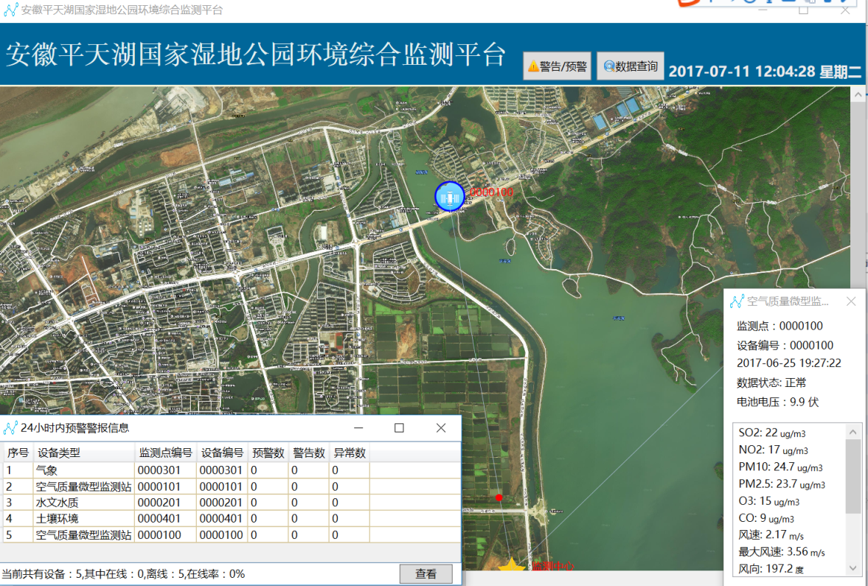

（图2A 指挥中心实时监控图）

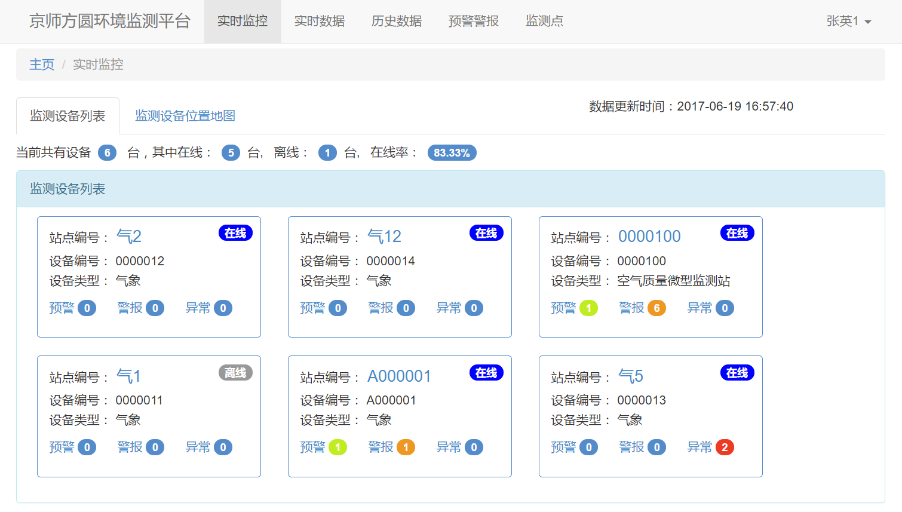

（图2B-Web端实时监控图）

7、掌控当前监测设备的最新数据及24小时变化趋势。

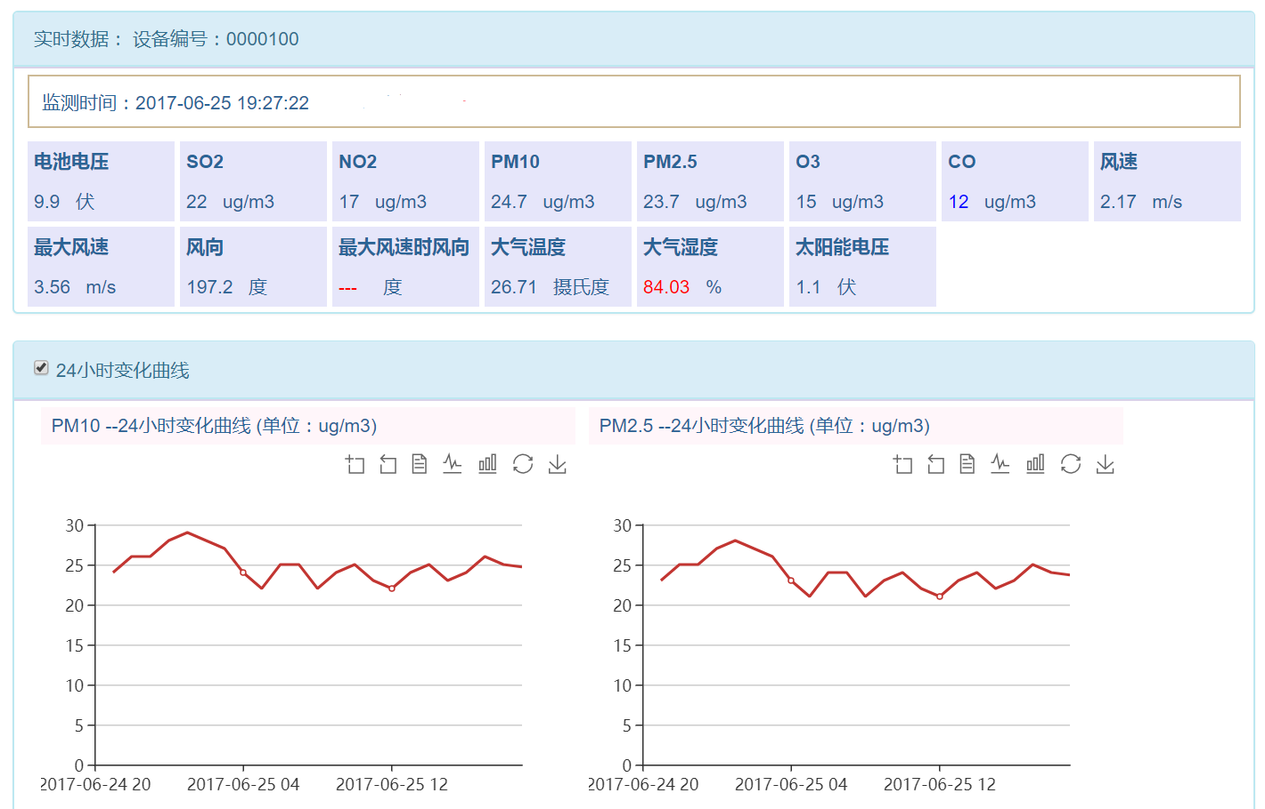

（图3-当前设备最新数据及24小时变化趋势图）

6、数据查询（九里湖湿地生态监测系统）

查询各监测站点的原始数据及分钟数据、小时数据、日数据，为监测人员预防及治理提供参考。

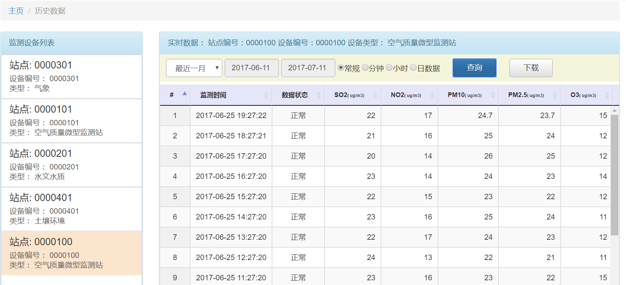

（图4-监测站点数据查询图）

7、警告预警（九里湖湿地生态监测系统）

及时更新通知后各监测设备的最新预警警告信息，为用户早预防，早治理提供支持。

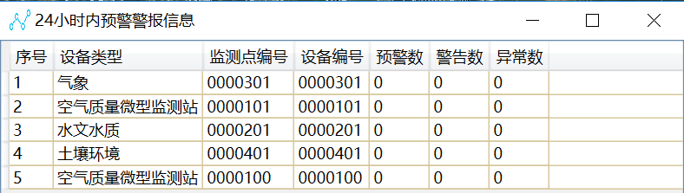

（图5A-各站点最新预警警告信息图）

也可以按监测站点查询历史预警警告信息。

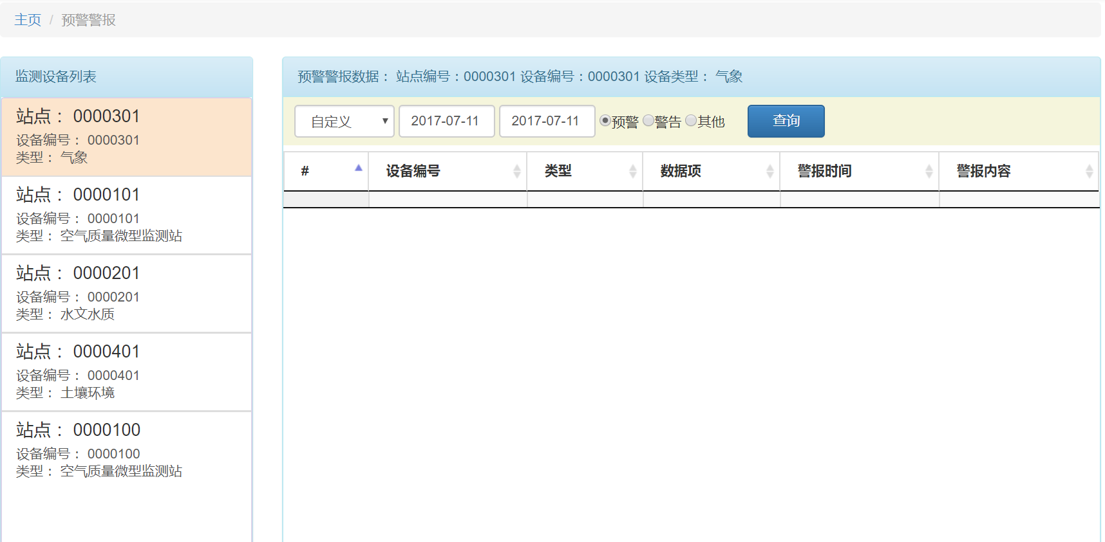

（图5B-查询站点预警警告历史信息图）

8、视频监控（九里湖湿地生态监测系统）

在指挥中心可以控制或实时观看高清监控视频。也可以在web端查看实时视频及历史视频信息。

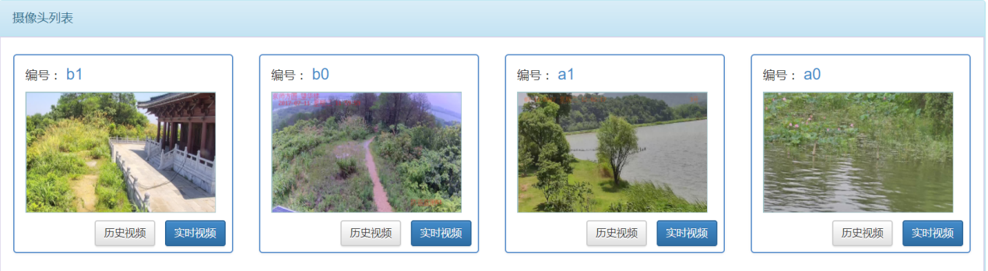

（图6 web端查看各视频监测站的视频信息图）

9、分析报告（九里湖湿地生态监测系统）

导出数据由权威部门对监测数据多维度综合分析，找出参数变化规律和环境影响的主要来源，为领导及决策部门决策支持提供科学依据。

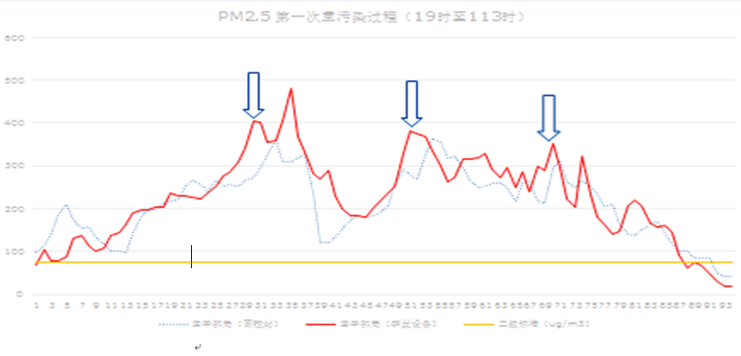

图7- 数据综合分析图）